Дополнительный материал по практическому занятию №1:

1. Создать в Справочнике Магазины реквизит ПоказатьАдрес (Тип: булево) и АдресМагазина (Тип: Строка; Длина строки: 50).

Создать ФормуЭлемента и сделать данную форму Основной.

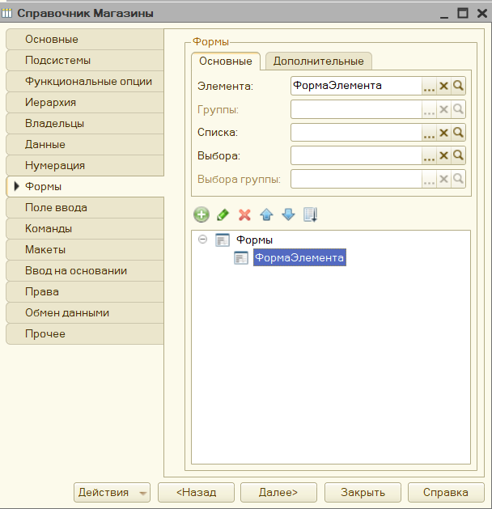

На форме установите свойство у реквизита ПоказатьАдрес: Свойство: вид флажка - Тумблер.

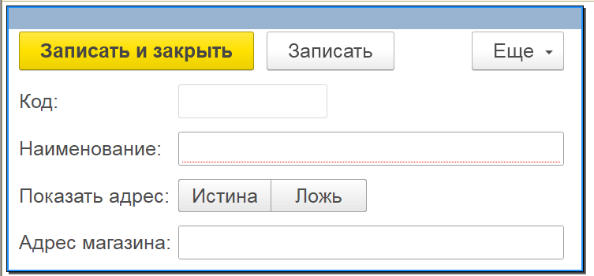

При изменении реквизита ПоказатьАдрес (добавить событие ПриИзменении (скриншот ниже)) устанавливать видимость для реквизита АдресМагазина, т.е. видимость данного реквизита будет зависеть от того, какое значение имеет реквизит ПоказатьАдрес, если ПоказатьАдрес = Истина, тогда АдресМагазина будет отображаться на форме, и наоборот, если Ложь, тогда будет скрыт.

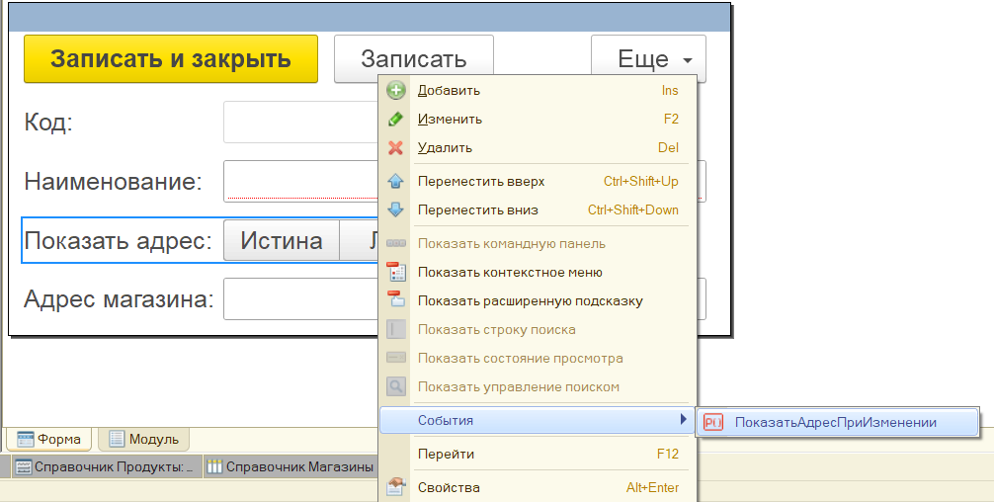

Дополнительно: Для того, чтобы изменить свойство используйте Элементы.НазваниеРеквизита, если необходимо узнать значение реквизита, который находится в Объекте, то Объект.НазваниеРеквизита.

1. В справочник Продукты добавить реквизит Цена (Число, Длина 15, Точность 2, Неотрицательное). И вывести данный реквизит на Форму элемента ( расположить данный реквизит можно в любом месте на форме).

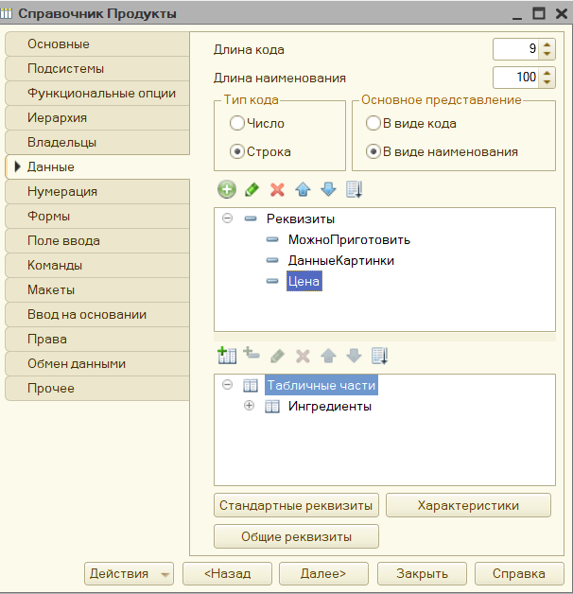

Добавить в документ Покупка, в табличную часть Продукты реквизит Сумма (Число, Длина 15, Точность 2, Неотрицательное). И вывести данный реквизит на форму документа.

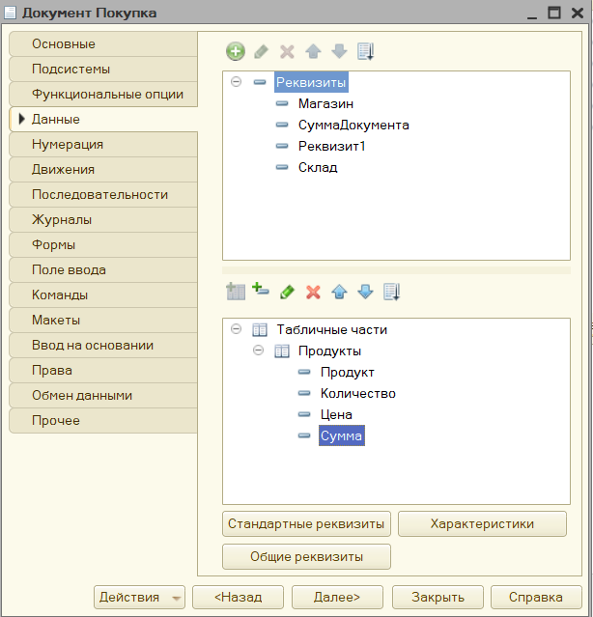

Далее в документ Покупка добавить возможность автоматической подстановки Цены в Табличную часть( при изменении Продукта подставлять цену из Справочника, если она задана).

Т.е. добавить событие на реквизит Продукт

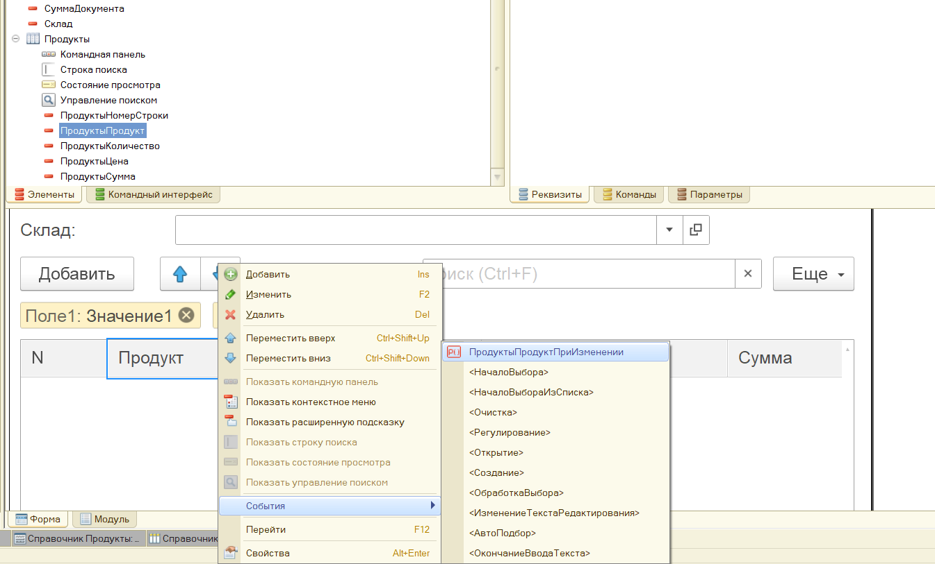

Вам необходимо: прописать код в процедуру ПриИзменении.

Для того,чтобы узнать ту строку, на которой сейчас выбран Продукт, можно использовать код Элементы.Продукты.ТекущиеДанные.

Чтобы найти Цену самого продукта, вам необходимо создать функцию с директивой &НаСервере и сделать возврат Цены. После записать полученную Цену в выбранную строку.

При изменении Количество или Цены изменять Сумму в строке.

То есть, создать событие на реквизит Количество и Цены. По аналогии, вам необходимо использовать Элементы.Продукты.ТекущиеДанные и изменять данную строку по формуле: Сумма = Количество \* Цена.

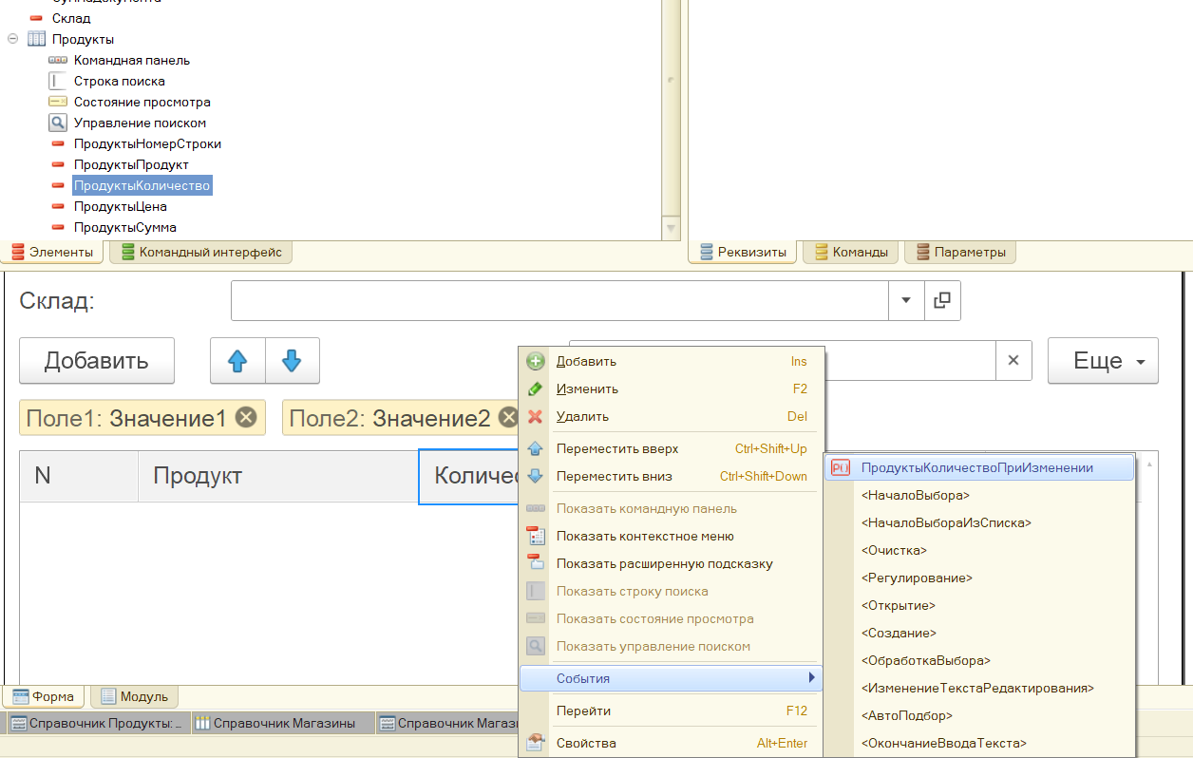

1. В справочник Продукты добавить:

* Создать кнопку “Выбрать Файл Картинки” - Настроить цвет кнопки, шрифр, курсив ( примерно такое же, как на скриншоте ниже)

Для того, чтобы добавить кнопку вам необходимо: создать команду и указать действие. Далее перенести данную команду на форму.

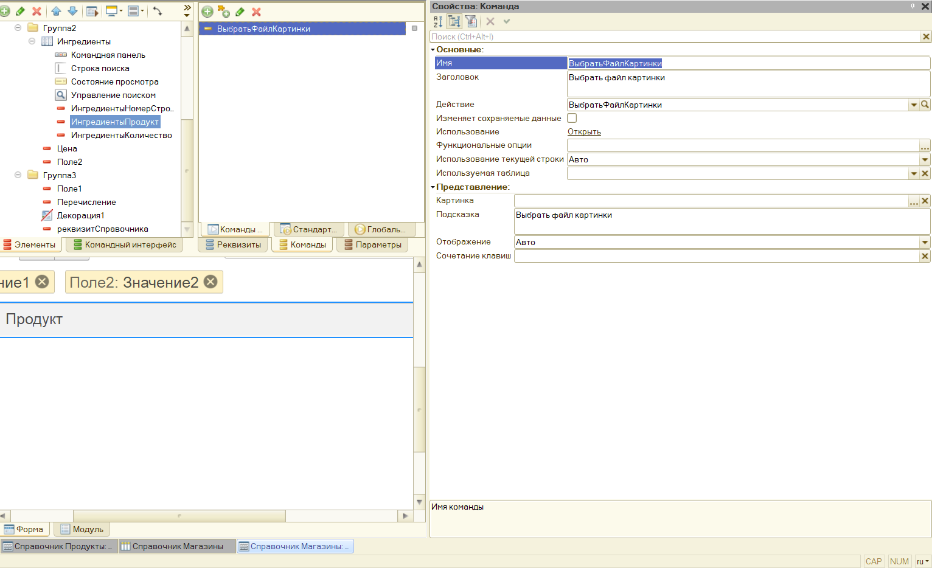

* Создать реквизит формы СсылкаНаКартинку ( Тип:Строка; Длина: 0)

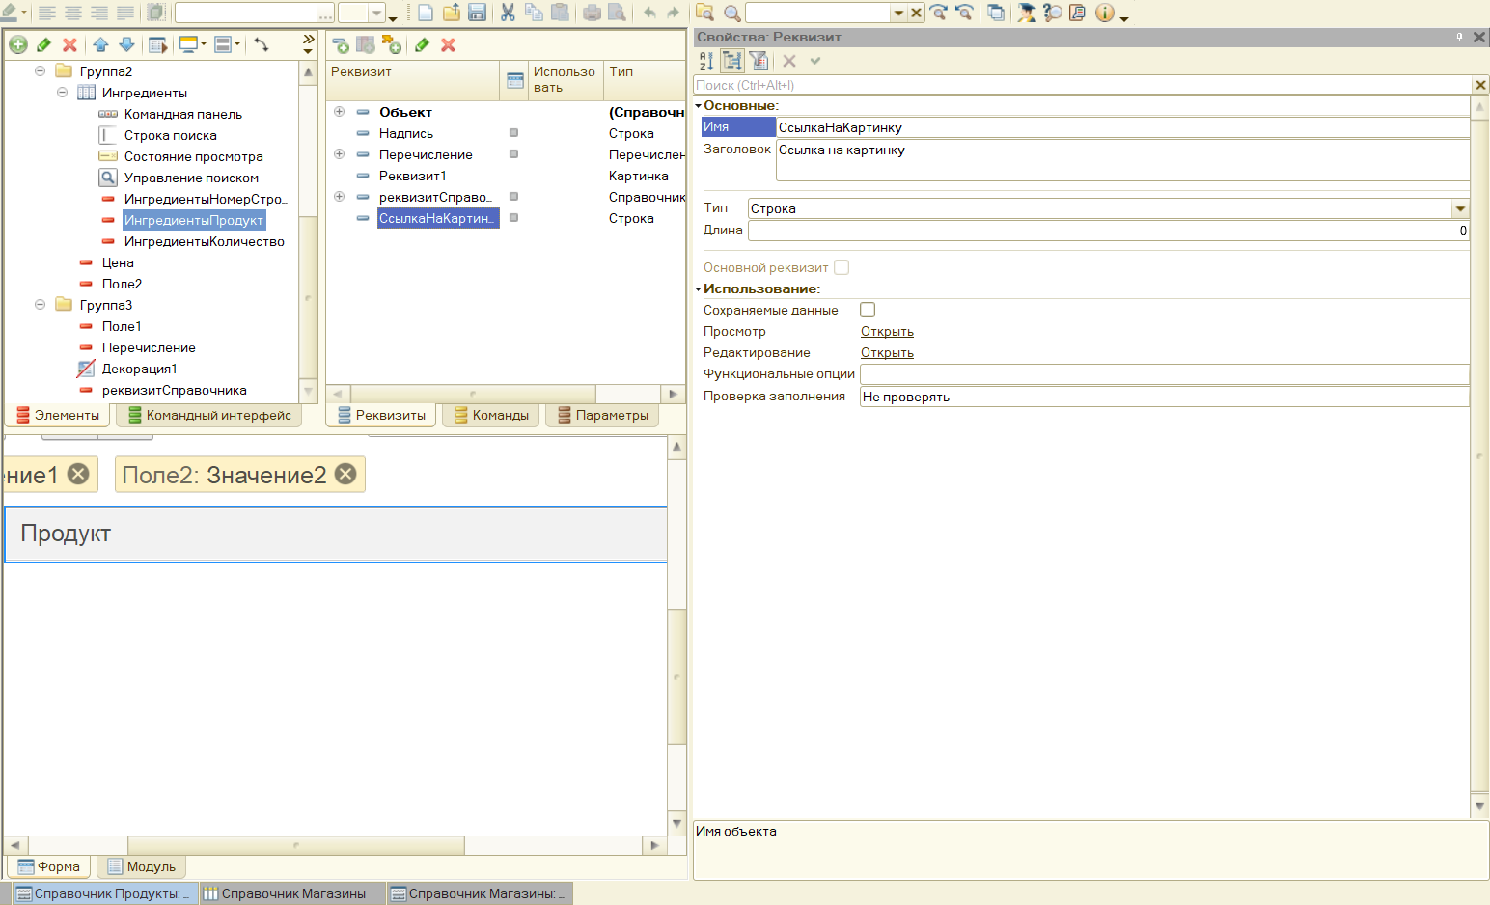

* Расположение сделать такое же как на фото ниже.
* 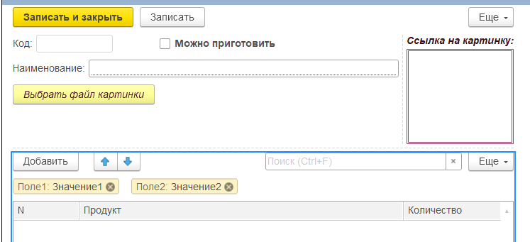

Для того, чтобы сделать данное расположение, вам необходимо создать дополнительные группы и объединить реквизиты в данные группы.

Для реквизита ссылка на картинку необходимо дополнительно установить свойств:

* Вид - поле картинки
* Размер картинки - Пропорционально
* Цвет рамки -
* Рамка - двойная

Дополнительный материал, если вы хотите, чтобы загружалась картинка по кнопке:

1. В справочнике Продукты добавить возможность загрузки изображений:

Дополнительная информация для реализации данной задания.

1. В объект конфигурации добавляем ДанныеКартинки - ХранилищеЗначений

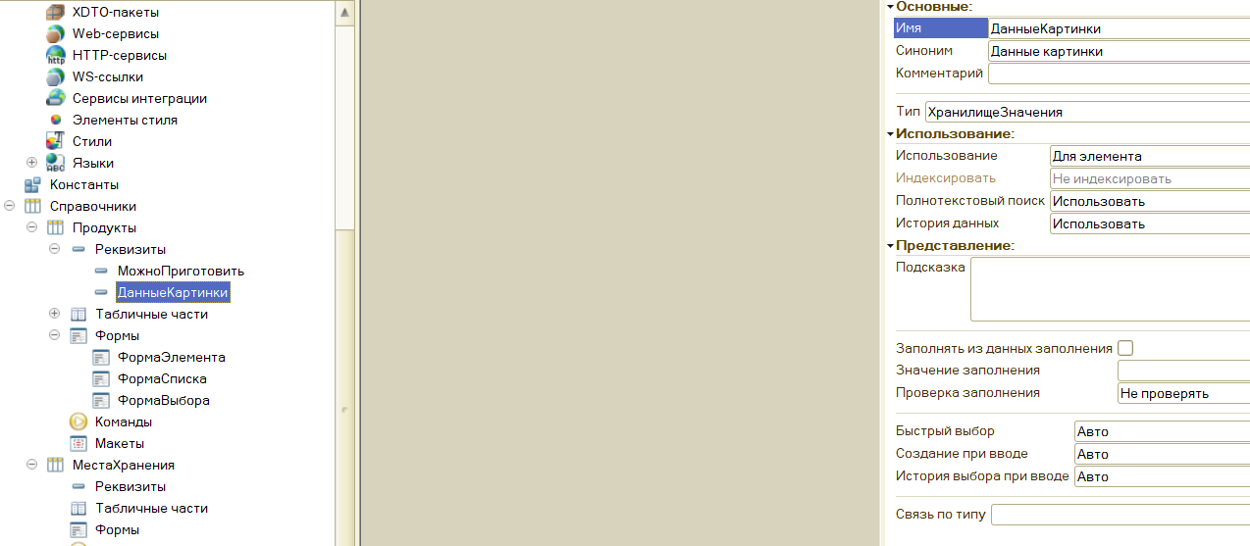

2.

На кнопку добавить дополнительный код, который будет отрабатывать при нажатии на нее.

*Оповещение = Новый ОписаниеОповещения("ОбработатьВыборФайла",ЭтотОбъект);*

*НачатьПомещениеФайла(Оповещение,,,Истина, УникальныйИдентификатор);*

И дополнительно для того, чтобы наша картиночка загружалось без ошибок, необходимо добавить процедуру в Модуль формы( дополнительно расскажу для чего это надо)

*&НаКлиенте*

*Процедура ОбработатьВыборФайла(Результат, Адрес, ВыбранноеИмяФайла,ДополнительныйПараметр) Экспорт*

*Если НЕ Результат Тогда*

*Возврат;*

*КонецЕсли;*

*СсылкаНаКартинку = Адрес;*

*КонецПроцедуры*

И добавить несколько событий на форму:

*&НаСервере*

*Процедура ПередЗаписьюНаСервере(Отказ, ТекущийОбъект, ПараметрыЗаписи)*

*Если ЭтоАдресВременногоХранилища(СсылкаНаКартинку) Тогда*

*ТекущийОбъект.ДанныеКартинки = Новый ХранилищеЗначения(ПолучитьИзВременногоХранилища(СсылкаНаКартинку));*

*КонецЕсли;*

*КонецПроцедуры*

*&НаСервере*

*Процедура ПриСозданииНаСервере(Отказ, СтандартнаяОбработка)*

*СсылкаНаКартинку = ПолучитьНавигационнуюСсылку(Объект.Ссылка, "ДанныеКартинки");*

*КонецПроцедуры*

Перейдем в свойства формы и добавим события на форму ( Форма -> (правой кнопкой мыши) -> Событие

